Bevezetés a számítástechnikába II. nagy ZH összefoglaló

Ekart Csaba - 2016



Tartalom

I. Számítógépes hálózatok 4

Társadalmi vonatkozások 4

Protokollhierarchiák 4

A rétegek tervezési kérdései 4

Az OSI hivatkozási modell 4

Az OSI és a TCP/IP hivatkozási modell összehasonlítása 5

ARPANet 5

Fizikai réteg: Adatátvitel 5

Fizikai réteg: Vezetékes átviteli közeg 5

Fizikai réteg: Vezeték nélküli adatátviteli 6

Fizikai réteg: Egyéb kommunikációs megoldások 6

Adatkapcsolati réteg: Tervezés szempontjai 6

Adatkapcsolati réteg: Keretezés 6

Adatkapcsolati réteg: Hibakezelés 7

Adatkapcsolati réteg: Forgalomszabályozás 7

Hálózati réteg: Nyújtott szolgáltatások 7

Hálózati réteg: Tervezési kérdések 7

Hálózati réteg: Forgalomirányítás 7

Hálózati réteg: Forgalomirányítás 8

Hálózati réteg: Az IP protokoll és az IP-címek 8

Szállítási réteg: nyújtott szolgáltatás 8

Alkalmazási réteg 8

II. Operációs rendszerek 9

Az operációs rendszer fogalma 9

Az operációs rendszer, mint erőforrás-kezelő 9

Az operációs rendszerek történelme 9

Processzus 10

Fájlok 11

Parancsértelmező 11

Rendszerhívások 11

Virtuális memória 12

Struktúrák, kernel típusok 12

III. Architektúra 14

Számítógép architektúrák 14

Többszintű számítógépek 14

Számítógépek termékskálája 14

Processzor felépítése és működése 15

Utasítás végrehajtás 16

A CISC és a RISC 16

Moore törvénye (Moore’s Law) 17

Memória: Bitek és címzés 17

Bájtsorrend 18

Gyorsítótár 18

Basic Input Output System (BIOS) 18

Fizikai jelátviteli módszerek 19

IV. Adattárolás 20

Háttérmemória, hierarchia 20

A merevlemez 20

Solid State Drive (SSD) 20

Csatolófelületek 21

Háttérmamória: Raid 21

Optikai meghajtók 22

Michelson-interferométer 22

Szalagos meghajtók 23

Fájlrendszerek és fájlok 23

Könyvtárak 24

Szerkezet 24

Logical Volume management (LVM) 25

Fontosabb PC fájlrendszerek 26

# https://lh4.googleusercontent.com/hc2oKKw8iYP_ioPbi8by8BQcdVf5e0DsgUniIF1892zB4SfFzCXzL578q978XoVugzM6sceeNk2g00x60k88MwsXDywuypnua_12ma04gIKAlN_LzqI6nvlB5tKfTynxj18xZGp9cpAI. Számítógépes hálózatok

## Társadalmi vonatkozások

* A hálózatok széleskörű megjelenése új társadalmi, etikai és politikai problémákat vet fel (Laudon, 1995)
* Mi a gond a hírcsoportokkal, közösség portálokkal?
  + Amíg hobbiról, műszaki dolgokról folyik a beszélgetés nincs gond
  + Érzékeny témáknál jönnek elő a bajok, mint pl. politika, vallás, szexualitás
  + Gyakran kontrolláltalan, a vélemények megsérthetnek másokat
  + Nem csak szöveg, de kép, hang és videó anyagokat is publikálhatunk.
* Kormány és állampolgár viszonya: eszközt ad a titkosszolgálatok kezébe, megfigyelhetővé válnak az emberek.
* Anonim módon űzhető tevékenységek: levelezés, vásárlás-fizetés, stb.

## Protokollhierarchiák

* A hálózati hardverek és szoftverek bonyolultsága miatt strukturálásra volt szükség, ez vezetett protokollhiearchiák kialakításához.
* A legtöbb hálózatot úgy alakítják ki, hogy egymásra épülő rétegekre (layer) tagolják a rendszert.
* Minden réteg célja, hogy szolgáltatásokat (service) nyújtson a felette és alatta lévő rétegek számára.
* Protokoll: az egymással kommunikáló felek (->rétegek) közötti párbeszéd szabályait tartalmazza.

## A rétegek tervezési kérdései

* Minden rétegben kell legyen egy címzési mechanizmus, ami az üzenet küldőjét és vevőjét azonosítja.
* Hibavédelem: a fizikai átvitelt megvalósító áramkörök nem tökéletesek, hibajelző és hibajavító kódolásokat alkalmaznak a hibák kiszűrésére.
* Forgalomszabályozás: meg kell akadályozni, hogy a gyorsabban adó gépek elárasszák a hálózatot és ezzel ellehetlenítsék a lassabb adók kommunikációját.
* Multiplexelés, demultiplexelés: egy összeköttetésen több párbeszédet folytató folyamatpár átvitele.
* Forgalomirányítás (routing): hálózatok összekapcsolása.

## Az OSI hivatkozási modell

* ISO OSI: Open System Interconnection
* A különböző rétegekben használt protokolok első nemzetközi szabványosítása
* Rétegekre bontás szabályai:
  + A rétegek különböző absztrakciós szinteket képviseljenek.
  + Minden réteg jól definiált feladatot hajtson végre.
  + A rétegek szabványosításakor nemzetközi protokollokat kell figyelembe venni.
  + Rétegek határait úgy kell meghatározni, hogy a rétegek közötti információcsere minimális legyen.

## https://lh6.googleusercontent.com/eDBgmuYdnVJSbOyn383PSeypxAnFkiJymfUbS7_mkl5gKGmRl77WvnA6gOamRBXwCTa204GqX_RLq4ufF5b0aGym3vqkRYZNiIah6CANxgl4TY83RwKQcfn_5QqCHgv5z_GO2e5Yo1UAz OSI és a TCP/IP hivatkozási modell összehasonlítása

## ARPANet

* Az Internet őse, az Amerikai Védelmi Minisztérium kísérleti hálózata volt.
* Alapvető szempont volt, hogy lehetővé tegye tetszőlegesen sok hálózat zökkenésmentes összekapcsolását.
* Eleinte bérelt vonalakat használtak, később műholdakat és rádiós hálózatokat is hozzákapcsoltak.
* Másik fontos szempont volt, hogy amíg a forrás és célállomások jól működnek, a folyó beszélgetést ne zavarja alhálózatok kiesése (decentralizált és redundáns útvonalak).
* Két legismertebb protokollja nyomán vált híressé: TCP/IP.

## Fizikai réteg: Adatátvitel

* A 19. század elején Jean-Baptiste Fourier francia matematikus bebizonyította, hogy bármely T periódusidővel rendelkező, periodikus g(t) függvény előállítható szinuszos és koszinuszos tagok (általában végtelen) összegeként.
* Az adatátvitel során energiaveszteség lép fel, ami az időtartományban változó lehet.
* Sávkorlátozott jelek: A 0 és fc vágási frekvencia között a jel kis mértékben torzul, felette arányosan nagyobb mértékben, ezért érdemes a jel frekvenciáját korlátozni.
* Sávszélesség: az a frekvenciatartomány, amin belül a csillapítás mértéke “nem túl nagy”
* 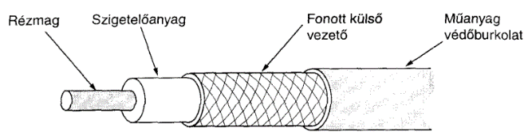Nyquist-Shannon tétel: a 0…f0 frekvenciatartományba eső időfüggvény véges számú minta segítségével, információvesztés nélkül átvihető, ha az fminta mintavételezési frekvencia f0 frekvenciának legalább kétszerese: fminta ≥ 2 f0

## Fizikai réteg: Vezetékes átviteli közeg

* Számos átviteli módszer létezik:
  + Mágneses adathordozó (nem szabad lebecsülni
  + annak a furgonnak az átviteli sebességét, ami
  + mágnesszalagokkal telepakolva száguld az autópályán)
  + Sodrott érpár (twisted pair)
  + Koaxális kábel
  + Fényvezető szálak

## Fizikai réteg: Vezeték nélküli adatátviteli

* Előnyös, ha zavaró a helyhez kötöttség, vagy, ha a vezetékes adatvitel kiépítése nehézkes lenne.
* Fajtái:
  + Rádiófrekvenciás átvitel
  + Mikrohullámú átvitel
  + Infravörös és mm-es hullámú átvitel
  + Látható fényhullámú átvitel
  + Ultrahang alapú átvitel
* 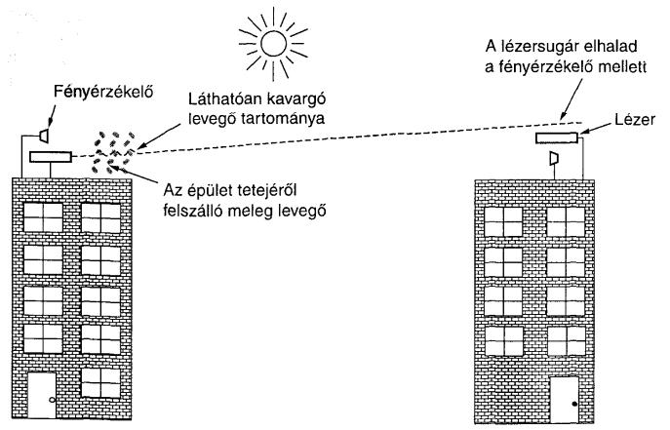Az ábrán egy, a lézeres adatátvitelt befolyásoló tényező látható.

## Fizikai réteg: Egyéb kommunikációs megoldások

* Kommunikációs műholdak
* Nyilvános kapcsolt telefonhálózat
* Mobiltelefon rendszer
* Kábeltelevízió (DOCSIS, …)

## Adatkapcsolati réteg: Tervezés szempontjai

* A probléma egyszerű lenne, azonban:
  + a kommunikációs áramkörök néha hibáznak
  + 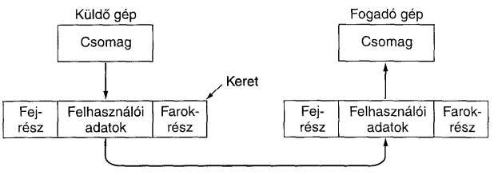nem nulla késleltetéssel továbbítják az adatokat
  + véges az adatátviteli sebességük
* Megoldások:
  + Keretezés
  + Hibakezelés
  + Forgalomszabályozás

## Adatkapcsolati réteg: Keretezés

* Az érkező bitsorozat hibamentességét a fizikai réteg nem garantálja.
* A bitek száma lehet kevesebb vagy több, mint az elküldötteké, és az értékük is különbözhet az eredetitől.
* Az adatkapcsolati réteg feladata, hogy jelezze, illetve - ha szükséges - kijavítsa a hibákat.
* Keretezési módszerek:
  + Karakterszámlálás
  + Kezdő- és végkarakterek karakterbeszúrással
  + Kezdő- és végjelek bitbeszúrással
  + Fizikai rétegbeli kódolássértés

## Adatkapcsolati réteg: Hibakezelés

* Az adónak valamilyen visszacsatolást biztosítunk arról, hogy mi történik a vonal másik végén
* Hiba esetén az adó újra-adja a keretet
* Ha egy keret elveszik, a nyugta nem érkezne meg a küldőhöz a fogadótól és így csak várna az örökkévalóságig, ezért bevezették az időzítéseket
* Ha viszont a keret vagy a nyugta elveszik, az időzítő lejár, és jelzi az adónak, hogy valószínűleg hiba történt
* Megoldás: egyszerűen újra elküldeni a kere­tet, azonban sorszámozni kell, a duplikált küldés elkerülése miatt

## https://lh3.googleusercontent.com/N_to09DG72uUDdgQ009JQD8UB45i3OJsWZOyw4z5M0sz3DA5-d7Od7EawqMt4rt8BdHmFyy_gJS0Xb6V4snDVbVB5H_J3X0FAuxmMzuDnB9BVnKeGFisxG6Jv-UFfp4nffvf-u6YYQUAdatkapcsolati réteg: Forgalomszabályozás

* Feedback-based flow control (Visszacsatolás alapú forgalom- szabályozás): A vevő információt küld az adónak, amiben engedélyezi a további csomagok küldését
* Rate-based flow control (Sebesség alapú forgalom szabályozás): A protokollba be van épít­ve egy sebességkorlát, amelyet minden küldőnek minden adattovábbítás során tiszte­letben kell tartania
* *Támadási felület: DDoS (Distributed Denial of Service) attack, vagyis elosztott szolgáltatás- megtagadással járó támadás, pl. SYN flood.*

## Hálózati réteg: Nyújtott szolgáltatások

* A hálózati réteg feladata, hogy a csomagokat a forrástól egészen a célig eljuttassa (az adatkapcsolati rétegnél a keretet kellett továbbítani a vonal két végpontja között)
* A hálózati rétegnek ismernie kell a kommunikációs alhá­lózat (vagyis a routerek halmaza) topológiáját, és megfelelő útvonalakat kell találnia azon keresztül
* Úgy kell kiválassza a routereket, hogy elkerülje néhány kommunikációs vonal és router túlterhelését
* Ha forrás és a cél különböző hálózatokban vannak, ezt a problémát is a hálózati réteg oldja meg

## Hálózati réteg: Tervezési kérdések

* A szolgálatoknak függetleneknek kell lenniük az alhálózat kialakításától
* A szállítási réteg elől el kell takarni a jelenlevő alhálózatok számát, típusát és to­pológiáját
* A szállítási réteg rendelkezésére bocsátott hálózati címeknek egységes számozási rendszert kell alkotniuk, még LAN-ok és WAN-ok esetén is

## Hálózati réteg: Forgalomirányítás

* A forgalomirányító algoritmus (routing algorithm) a hálózati réteg szoftverének azon része, amely azért a döntésért felelős, hogy egy bejövő csomag melyik kimeneti vonalon kerüljön továbbításra
* Nem adaptív vagy statikus forgalomirányítás nem használ fel méréseket az útvonalak meghatározása során
* Az adaptív algoritmusok (adaptive algorithms) úgy változtat­ják forgalomirányítási döntéseiket, hogy tükrözzék a topológiában és rendszerint a forgalomban is történt változásokat

## Hálózati réteg: Forgalomirányítás

* A forgalomirányító algoritmus (routing algorithm) a hálózati réteg szoftverének azon része, amely azért a döntésért felelős, hogy egy bejövő csomag melyik kimeneti vonalon kerüljön továbbításra
* Nem adaptív vagy statikus forgalomirányítás nem használ fel méréseket az útvonalak meghatározása során
* Az adaptív algoritmusok (adaptive algorithms) úgy változtat­ják forgalomirányítási döntéseiket, hogy tükrözzék a topológiában és rendszerint a forgalomban is történt változásokat

## Hálózati réteg: Az IP protokoll és az IP-címek

* A ragasztó, amely az Internetet egyben tartja
* A kezde­tektől a hálózatok összekapcsolását szem előtt tartva tervezték
* Az Interneten a kommunikáció úgy történik, hogy a szállítási réteg az adatfolyamot datagramokra tördeli
* Egy IP-datagram egy fejrészből és egy szövegrészből áll, a fejrésznek van egy 20 bájtos rögzített része és egy változó hosszúságú opcioná­lis része
* A fejrészben található: verzió, szolgálat típusa, teljes hossz, azonosítás, élettartam, protokoll, CRC, ...
* Az Interneten minden hosztnak és routernek van egy IP-címe, amely a hálózat számát és a hoszt számát kódolja
* Jelenleg még az IPv4 az elterjedt, azonban ez kb. 2564 címet jelent, ami kevésnek bizonyult
* Az IPv6 32 helyett 128 bitesek, fontos jellemezői:
  + Megnövelt címtartomány
  + Közvetlen végponti címezhetőség
  + Automatikus konfiguráció
  + Hálózati mobilitás (roaminghoz hasonló)
  + Titkosítás, azonosítás (IPsec biztonsági protokoll)
  + Többszörös címezhetőség, szabványosított multicast

## Szállítási réteg: nyújtott szolgáltatás

* Feladata az, hogy megbízható, gazdaságos adatszállítást biztosítson a forráshoszttól a célhosztig, függetlenül magától a fizikai hálózattól vagy az aktuálisan használt kommunikációs alhálózatoktól
* TCP (Transmission Control Protocol)
  + megbízható, összeköttetés alapú protokoll, hibamentes bájtos átvitel
* UDP (User Datagram Protocol)
  + nem megbízható, összeköttetés nélküli protokoll - gyors, de nem biztosított a csomagok érkezési sorrendje

## Alkalmazási réteg

* Fontosabb alkalmazások:
  + Domain Name System (DNS) <- csak ezt részletezzük
  + E-mail
  + Multimédia (kép és hangátvitel)
  + Hipertext Transfer Protocol (HTTP) és World Wide Web (WWW)

# II. Operációs rendszerek

## Az operációs rendszer fogalma

* A számítógépet közvetlenül **gépi nyelv** szintjén programozhatjuk, ez azonban kényelmetlen lenne.
* Minden **alrendszert** (utasításkészlet, memóriaszervezés, I/O rendszer, sínstruktúra) a **programozónak** kellene lekezelnie a programjában, de ez nagyon nagy **energiapazarlással** járna az ember részéről, nem akarja.
* Az **operációs rendszer** elrejti előlünk a hardvert: absztrakciós rétegeket hoz létre, hogy a hardver elérése a felhasználói programokból egyszerű legyen.
* Kiterjesztett vagy virtuális gépet biztosít a felhasználónak.

## Az operációs rendszer, mint erőforrás-kezelő

* *„felülről lefelé”* nézőpont: kényelmes csatlakoztatási felület a felhasználók számára
* *„alulról felfelé”* nézőpont: az operációs rendszer célja, hogy az összetett rendszer minden részét kezelje.
* **Erőforrások megosztása:**
  + **időalapú**: az erőforrások felváltott használata,
  + **téralapú**: az erőforrás részekre osztása.
* A **hacker támadások** egy része azt használja ki, hogy az adott **program átlépi a saját hatáskörét,** és **hozzáfér** egyéb folyamatokhoz rendelt **erőforrásokhoz**.

## Az operációs rendszerek történelme

* Számítógép generációkon keresztül tekintjük át az operációs rendszerek fejlődését.
* **I. generáció** (1945-1955): Vákuum csövek és kapcsolótáblák.
  + *Howard Aiken, Neumann János, J. Presper Eckert, John William Mauchley és Konrad Suse* számítógépek építésében értek el sikereket, először relék, majd **vákuum csövek alkották a gépeket.**
  + Programozás **gépi nyelven** történt, nem voltak programozási nyelvek sem, eleinte **kapcsolótáblákat** cserélgették, majd az 50-es években megjelentek a **lyukkártyák**.
* **II. generáció** (1955-1965): **tranzisztorok** és kötegelt rendszerek
  + Ma ezeket a gépeket nevezzük mainframe-eknek.
  + **Assembly, FORTRAN nyelvek** használata, lyukkártyán, később szalagon vitték be a programokat, melyek az eredményt a nyomtatóra küldték.
  + **Tudományos és mérnöki számításokra** használták, pl. parciális differenciálegyenletek numerikus megoldására, lényegében egy **„turbó számológép”**
  + Operációsrendszerek: **Fortran Monitor System** és **IBSYS** (IBM rendszere a 7094-re).
* **III. generáció** (1965-1980): integrált áramkörök
  + A korábbi szó-orientált gépek mellett megjelentek **a karakter-orientált gépek** (pl. 1401), melyeket **bankok és biztosítók** használtak **szalagrendezésre, nyomtatásra.**
  + A két irányvonalat az IBM egy közös rendszerrel a **System/360**-nal egyesítette. Később megjelent a 370, 4300, 3080, 3090, és a mai is kapható **System Z.**
  + **Multiprogramozás**: amig a processzor egy művelet eredményét várta, azalatt a memória egy másik részében számítást végzett.
* **Spooling** *(Simultaneous Peripheral Operation On Line)*: a kártyákról a feladatokat lemezre másolták, így amikor egy feladat befejeződött a háttértárról gyorsan be tudta olvasni a következőt.
* **Időosztás** *(Time sharing)*: a processzor órajelén egyszerre több felhasználó/alkalmazás osztozik.
* **LAN** *(Local area network)*: helyi hálózat tette lehetővé a fájlkiszolgáló szerverek működését.
* **Közvetítő réteg** *(Middleware)*: a lokális felhasználókat kötötte össze a távoli erőforrásokkal.
* Mindeközben megjelentek a **miniszámítógépek** is, a DEC PDP sorozat jegyében, melyeket a korábbi nagygépek árának töredékéért lehetett megvásárolni.
* Ken Thompson a Bell Labs munkatársa egy PDP-7-en kezdett el programozni egy egyfelhasználós rendszert, ami a **Unix operációs rendszerbe** torkollott. A Unix **forrása nyílt** volt, mindenki saját, inkompatibilis változatot kezdett fejleszteni. Két fő változata: **System V és a BSD.**
* Az **IEEE POSIX** nevű **szabványát** a legtöbb mai Unix betartja
* **IV. generáció** (1980-): személyi számítógépek
  + Az **LSI** *(Large Scale Integration)* áramkörök fejlődésével megérkezett a mikroprocesszor alapú személyi számítógépek kora: bárkinek lehetett saját gépe.
  + 8 bitesek: Intel 8080 (1974-ben jelent meg), Zilog Z80 (CP/M rendszert futtatott), Motorola 6800, MOS 6502, 16 bitesek: Intel 8086, Intel 8088 (IBM PC)
  + A Microsoft felvásárolt a **DOS** rendszert és **MS-DOS** néven adta ki, ami gyorsan elterjedt az **IBM PC**-ken.
  + Az MS-DOS tartalmazott a **BASIC nyelv** támogatást.
* Doug Engelbart vetette fel pár évvel a DOS előtt a **grafikus felhasználói felület** ötletét (GUI), és **Steve Jobs** látta meg ebben a lehetőséget: 1984-ben jelent meg **az Apple Macintosh.**
* Az első **Mac** a **Motorola 68000** processzorát tartalmazta. Később átváltottak az IBM 32, majd 64 bites RISC processzraira *(PowerPC)* és megjelent a Berkely **Unix-ra épülő Mac OS X. 2005-ben** bejelentette az Apple, hogy átáll az **Intel CPU-kra.**
* A Microsoft piacra dobta a **Windows**-t, hogy versenyben maradjon az Apple-el szemben.
* Amikor **a Unix forrását lezárta az AT&T** a hallgatók elől, Prof. Tanenbaum hozzáfogott a **Minix** fejlesztéséhez, melyet kisméretűnek tartott meg, hogy a hallgatók is tudják futtatni gépjeiken, így tett az egyik hallgató **Linus Torvalds** is.
* Torvaldsnak **hiányzott pár funkció a Minixbő**l, amikre **programot írt**, majd egy másfajta terminál meghajtót is készített, később egy lemezmeghajtót és fájlrendszert, majd az eredményeket a USENET-en comp.os.minix csoportban közzétette, és segítőkre lelt így **1994. március 13-án megszületett a Linux 1.0.**

## Processzus

* A **processzus** végrehajtás alatt lévő program, melyhez tartozik egy címtartomány (a memória egy szelete), amin belül a processzus írhat/olvashat.
* A processzus rendelkezik egy **regiszterkészlettel** is (utasításszámláló, veremmutató, stb.).
* Egy adott processzushoz tartozó információkat az operációs rendszer a **processzustáblázatban** tárol, és ezeket az adatokat használja fel, amikor az időbeosztás során az adott processzusnak újból ad egy CPU időszeletet.
* A processzusok **fa-struktúrát** alkotnak

## Fájlok

* Az operációs rendszer feladata, hogy az I/O műveletek felett egy **fájlrendszer** absztrakciót biztosítson.
* **Rendszerhívásokkal** lehet fájlokat létrehozni, törölni, olvasni és írni.
* A fájlok **könyvtárakba vannak szervezve** és **POSIX** rendszereken valamennyi fájl az útvonala segítségével elérhető az ún. **gyökérkönyvtárból**.
* **Jogkezelés**: owner, group, other / read, write, execute
* **Specifikus fájlok**: block- és karakterspecifikus lehet
* **Adatcső**: az egyik processzus kimenetét a másik bemenetére irányítja.

## Parancsértelmező

* Kapcsolódási felület a felhasználó és az operációs rendszer magja között, POSIX rendszereken **shell**-nek hívják.
* **Többféle változat**: sh, csh, zsh, ksh, bash, ...
* A **prompt** jelzi, hogy az értelmező várja az utasítást.
* 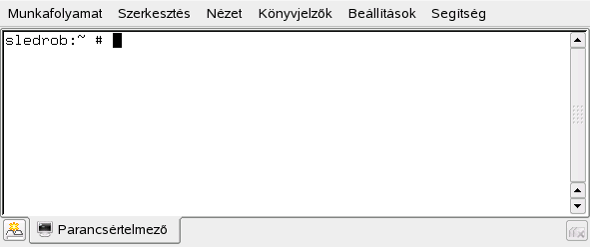A grafikus felhasználói felületek is gyakorlatilag parancsértelmezők.

Parancsértelmező: bash

## Rendszerhívások

* A **rendszerhívásokkal** a felhasználói programok jelzik a rendszermag számára, hogy feladatot kell, végrehajtson.
* Gyakorlatilag olyan **eljáráshívások**, amik a magba más privilegizált operációs rendszer komponensbe tudnak belépni.
* **Csoportjai**:
  + Processzuskezelő rendszerhívások
  + Szignálkezelő rendszerhívások
  + Fájlkezelő rendszerhívások
  + Könyvtárkezelő rendszerhíváok
  + A védelem rendszerhívásai
  + Az időkezelés rendszerhívásai

## Virtuális memória

* Az 1950-es években a programozóknak muszáj volt akkora részekre bontani a programot, hogy **elférjen a memóriában** - ezt nevezzük átfedésnek *(overlays)*.
* A módszer mai napig megmaradt, csak automatizálva lett - 1961-ben Fotheringham által *(virtuális memória, lapozás)*.

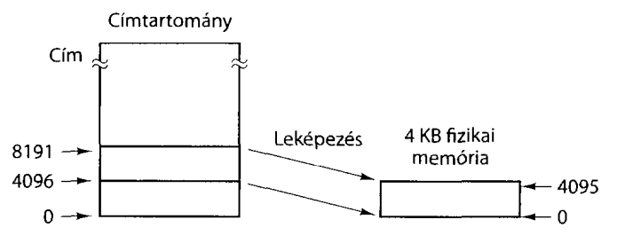

Virtuális memória működése, grafikus ábrázolása

* Ezáltal megtörtént a címtartomány és a memóriarekeszek fogalmának különválasztása.
* **A lapozás lépései**:
  + A memória tartalmának lemezre mentése.
  + A 8192 és 12287 közti szavak megkeresése a lemezen.
  + A 8192 és 12287 közti szavak betöltése a memóriába.
  + A memóriatérkép megváltoztatása; a 8192 és a 12287 közti címek leképezése a 0 és 4095 közti memóriarekeszekre.
* **Fogalmak**:
  + A program a virtuális címtartományra hivatkozhat.
  + A memórirekeszeket a fizikai címtartomány címzi meg.
  + A memóriatérkép az egyes virtuális címeknek megfelelő fizikai címeket határozza meg.

## Struktúrák, kernel típusok

* **Monolitikus kernel**:
  + „Struktúrája a struktúrálatlanság.”
  + Az operációs rendszer eljárások gyűjteménye, **bármelyik hívhatja a másikat korlátozás nélkül, nagy szabadságot ad.**
  + A paraméterek és a visszaadott érték alapján minden eljárásnak jól definiált felülete van, ha a programozó úgy gondolja, hogy eljárásában egy másik eljárás valami hasznosat nyújthat, akkor azt **szabadon hívhatja.**
  + *Ilyen a UNIX, és az ezen a rendszeren alapuló Linux kernel is, de az MS-DOS is még ezek közé tartozott.*
* **Microkernel**:
  + Szemben a monolitikus rendszerekkel a **mag méretét minimalizálják**, és külső forrásból éri el a kernel azokat a komponenseket, amiket nem tartalmaz.
  + *Pl.: Ilyen volt a Minix, vagy akár a Nokiás telefonokon futó Symbian OS is.*
* *A monolitikus és micro kernelen kívül megkülönböztetjük még a nanokernelt, az exokernelt, illetve a „hibrid kernelt” is, melyek nevei a kernel méretére utalnak.*

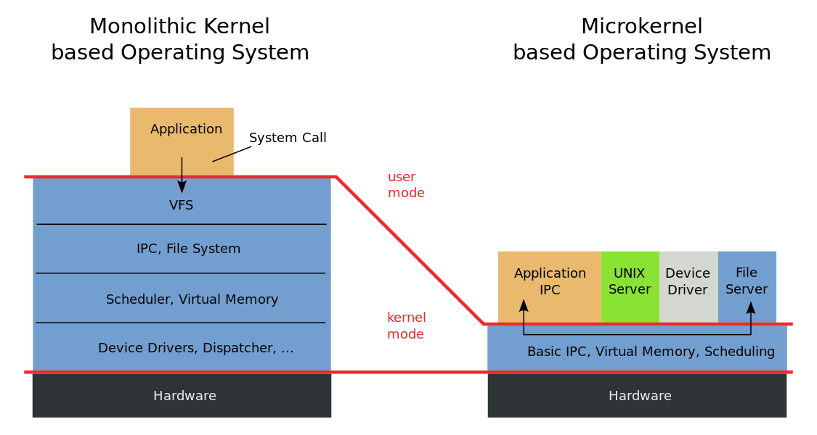

A kernelek méretének grafikus összehasonlítása

* **Rétegelt rendszerek**
  + A rendszert rétegekből álló hierarchia jellemzi, minden réteget az alatta lévőre építenek fel. (Első: THE E. W. Dijkstra)
  + **Rétegek**:
    - 5: gépkezelő
    - 4: Felhasználói programok
    - 3: Bement/kimenet kezelése
    - 2: Gépkezelő processzus kommunikáció
    - 1: Memória- és dobkezelés
    - 0: Processzor-hozzárendelés és multiprogramozás
* **Virtuális gépek**
  + Egy adott hardver/szoftver architektúra **emulálását** jelenti. (pl.: VMWare vagy Virtualbox)
  + Első: VM/370 (1979): különválasztották a multiprogramozást és a hardver eléréséhez használt kiterjesztett gépet.

# III. Architektúra

## Számítógép architektúrák

* **Digitális számítógép**: problémák megoldása utasítások révén.
* **Program**: utasítások sorozata.
* Az elektronikus áramkörök az utasítások egy szűk halmazát képesek felismerni, programjainkat konvertálni kell.
* Fő utasítások:
  + Adj össze két számot!
  + Ellenőrizd, hogy a szám nulla-e?
  + Egy számot másolj a memória egyik címéről a másikra!
* 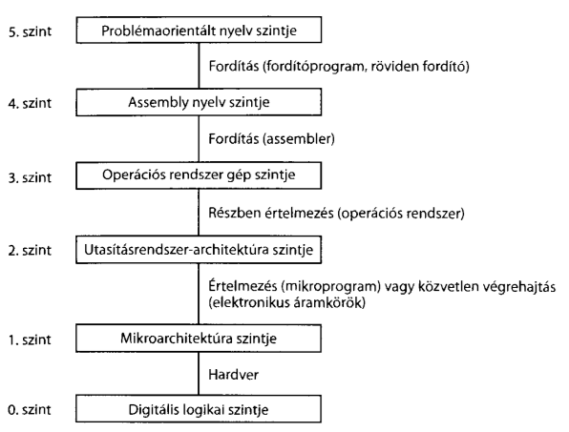A **gépi nyelvek** kényelmetlenek az ember számára, ezért strukturálták a működést absztrakciók sorozatára, innen ered a **strukturált számítógép-felépítés.**

## Többszintű számítógépek

* 5. szint: Magas szintű nyelvek
* 4. szint: Szimbolikus nyelv
* 3. szint: Bővített utasítások
* 2. szint: ISA
* 1. szint: ALU
* 0. szint: kapuk
* -1. szint: elektronika

## Számítógépek termékskálája

* **Eldobható számítógépeknek** nevezzük az olyan relatív primitív számítógépeket, melyek mindössze egy, de mindenesetre kevés használatra vannak fejlesztve (pl. zenélő képeslap).
* A mikrokontroller vagy **mikrovezérlő** egyetlen lapkára integrált, általában vezérlési feladatokra optimalizált cél-számítógép.
* A **személyi számítógép** *(angolul: personal computer, PC)* olyan számítógép, amely nem egy központi számítógép terminálja (munkaállomása), hanem önálló, egyetlen *személy (az ún. végfelhasználó)* által kezelt, hordozható méretű gép, saját billentyűzettel, processzorral, operatív memóriával és monitorral.
* A **szerver** *(az angol server szóból)* vagy kiszolgáló az informatikában olyan *(általában nagy teljesítményű)* számítógépet vagy szoftvert jelent, ami más számítógépek számára a rajta tárolt vagy előállított adatok felhasználását, a szerver hardver erőforrásainak *(például nyomtató, háttértárolók, processzor)* kihasználását, illetve más **szolgáltatások elérését teszi lehetővé**.
* **Elosztott rendszerek** *(klaszterek)* a **több számítógépből** álló rendszerek. Napjaink nagy számítógépes, vállalati rendszerei erre épülnek.
* A **nagyszámítógép**, *(angol kifejezéssel: mainframe, szakmai körökben elterjedt kifejezéssel nagygép vagy nagy vas)* azokat a nagy és **„drága”, nagy teljesítményű** számítógépeket jelenti, amelyeket főleg kormányzati intézmények, nagyvállalatok, és bankok használnak az üzletileg kritikus alkalmazásaik futtatására. Általában **nagy mennyiségű adat** kezelésére, tárolására képesek, amelyeket a statisztika, a nyilvántartások, ERP rendszerek, és a pénzügyi tranzakció feldolgozási folyamatok igényelnek.

## Processzor felépítése és működése

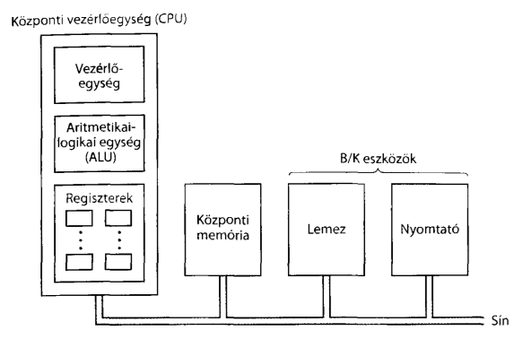

A processzor részei és azok kapcsolata

* **Sín** *(Bus)*: összeköti a részegységeket, adatok és vezérlőjelek továbbítására szolgál.
* **CPU** *(Central Processing Unit)*: feladata a központi memóriában tárolt programok végrehajtása.
* **Regiszterek**: kisméretű, gyors memória.
* **PC** *(Program Counter)*: az egyik regiszter, a következő program memóriabeli címét tartalmazza.
* **IR** *(Instruction Register)*: az utasításregiszter, a végrehajtás alatt lévő utasítást tartalmazza.

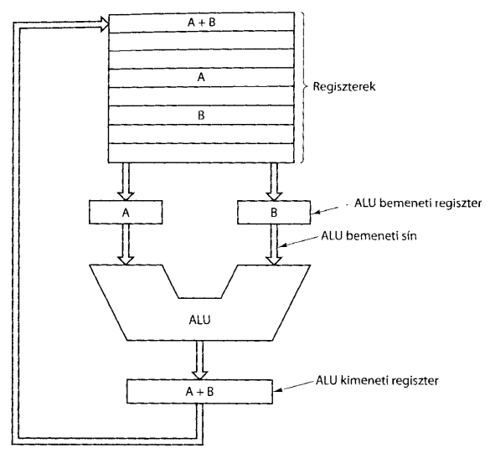

A CPU felépítése

* **Adatút** *(Data path)*:
  + Regiszterek
  + ALU *(Artimetical Logical Unit)*, a műveletek elvégző digitális áramkör.
  + Sínek vagy buszok
* Az **ALU** a bemeneti regiszterekből olvas be és az eredményt a kimeneti regiszterekbe írja. A fontos **ALU műveletek** az összeadás, kivonás, illetve az összehasonlítás nullával.

## Utasítás végrehajtás

* **A végrehajtás lépései** *(betöltő-dekódoló-végrehajtó ciklus)*:
  + A soron következő utasítás **beolvasása** a memóriából az utasításregiszterbe.
  + Az utasításszámláló beállítása a **következő utasítás** címére.
  + A beolvasott utasítás **típusának** meghatározása.
  + Ha az utasítás memóriabeli szót használ, a **szó helyének megállapítása**.
  + Ha szükséges, a szó **beolvasása a CPU egy regiszterébe**.
  + Az utasítás **végrehajtása**.
  + **Vissza az 1. pontra**, a következő utasítás végrehajtásának megkezdése.

## A CISC és a RISC

* **CISC**: Complex Instruction Set Computer, vagyis "összetett utasításkészlettel rendelkező számítógép" olyan **processzorokat** jelent, melyek **utasításkészlete** jóval **több, bonyolultabb utasítást** tartalmaz, mint a **RISC processzorok** utasításkészlete. A CISC processzorok utasításai általában **több elemi műveletet** végeznek **egyszerre**, így a gépi kódú programjaik **rövidebbek**, jobban átláthatók egy ember számára.
* **RISC**: A RISC angol rövidítés *(reduced instruction set computing, redukált utasításkészletű számítástechnika, vagy konkrét gépre alkalmazva reduced instruction set computer, „csökkentett utasításkészletű számítógép”)* egy, a számítógépek processzorának tervezésénél alkalmazott tervezési stratégia.
* Azt állították, hogy a számítógépek tervezésének legjobb módja, ha **kevés egyszerű utasításunk** van, amelyek adatútjának egyszeri bejárásával végrehajthatók.
* Ha egy CISC-utasítás helyettesítéséhez 4-5 RISC-utasítás kell, még mindig a RISC a gyorsabb, mert a RISC utasítások 10-szer gyorsabbak egy CISC-nél (mivel nem interpretáltak)
* A CISC processzorok hátránya a RISC processzorokkal szemben az, hogy **a bonyolultabb utasítások sokszor jelentősen lassabban hajthatók végre**, és így a rövidebb programok ellenére is a végeredmény a **lassabb programfutás** lesz. Másik hátránya az, hogy a komplex utasítások jóval **bonyolultabb felépítésű processzorokat igényelnek**, melyek fejlesztése és tesztelése **költségesebb**.

|  |  |
| --- | --- |
| CISC processzorok | RISC processzorok |
| Az utasítások összetettek, több gépi ciklust igényelnek. | Egy gépi ciklus alatt végrehajtható egyszerű utasítások. |
| Több utasítás is igénybe veheti a tárolót. | Csak a LOAD/STORE utasítások használhatják a tárat. |
| A pipelining feldolgozás kismértékű | Jelentős pipelining feldolgozás |
| Mikroprogram által vezérelt utasítás-végrehajtás | Huzalozott utasítás-végrehajtás |
| Változó hosszúságú utasítások | Rögzített hosszúságú utasítások |
| Sokféle utasítás és címzési mód | Kevés utasítás és címzési mód |
| Bonyolult mikroprogram | Bonyolult fordítóprogram |
| Kevés regiszter | Nagyméretű regisztertár |

* Ugyan logikusak az érvek a RISC mellett, mégsem szorította ki a piacról a CISC-et az alábbiak miatt:
  + **Visszafelé kompatibilitás**
  + **Dollármilliárdok**, amiket a CISC rendszerek fejlesztésére költöttek.
  + 486-tól kezdődően az Intel egy RISC magot is épít a CPU-kba az egyszerű utasítások számára, a bonyolultabbakat CISC módon hajtja végre.
* A **hibrid megközelítés** nem olyan gyors, mint a tisztán RISC módszer, de versenyképes, és megmarad a kompatibilitás.

## Moore törvénye *(Moore’s Law)*

* Gordon E. Moore *(Intel)*: „Az integrált áramkörök összetettsége 18 hónaponként megduplázódik.” *(1965)*

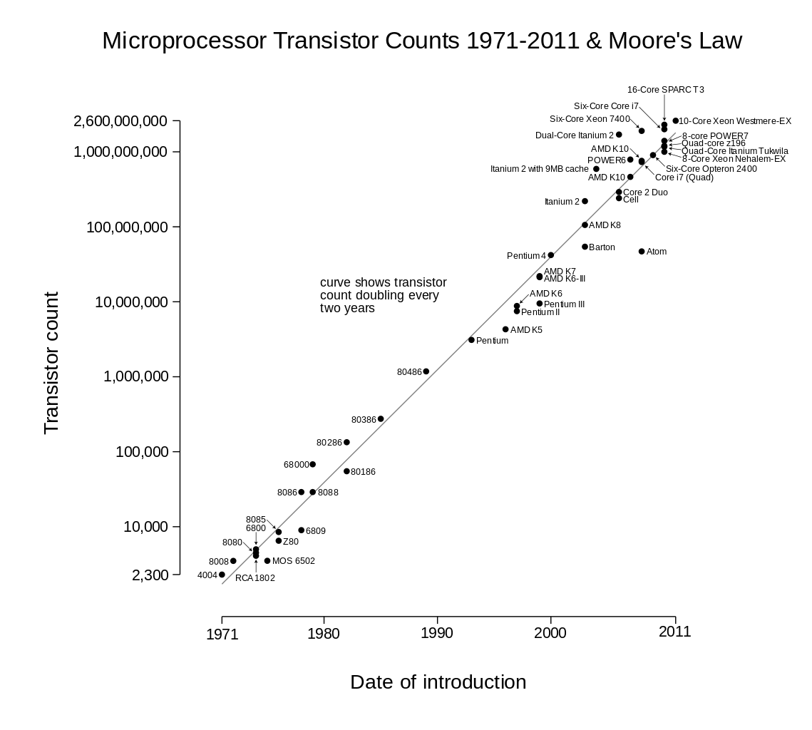

Moore törvénye grafikonon ábrázolva

## Memória: Bitek és címzés

* A memória alapegysége a **bit** *(0 vagy 1)*.
* Minél több feszültségszintet kell megkülönböztetnünk, annál bonyolultabb feladat, ezért “hatékony” 2-es számrendszert használni.
* **BCD** *(Binary coded decimal)*: 4 biten tárol egy 10-es számrendszerbeli számot.
* 1944
  + **decimális**: 0001 1001 0100 0100
  + **bináris**: 0000 0111 1001 1000
* A memória egyforma, k méretű cellákba van rendezve, melyek 0-tól n-ig címezhetőek a cellák - n*2k bit.
* **A 8-bites cella-méret vált általánossá.**
* Egy 64 bites rendszernek **64 bitesek a regiszterei**, így 64 biten tudja megcímezni a memóriát is *(maximális memória méret: 264 * 1 Byte)*

## Bájtsorrend

* Mindkét reprezentáció teljesen jó, és önmagában konzisztens.
* 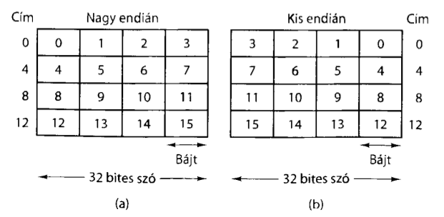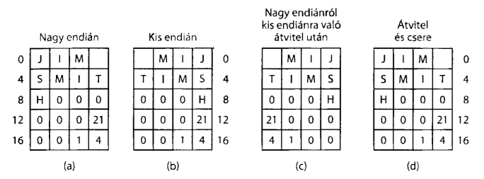A problémák akkor kezdődnek, amikor az egyik gép adatokat akar küldeni a másiknak hálózaton keresztül.

## Gyorsítótár

* CPU gyártók célja **sebesség növelése**, míg a memória gyártók a kapacitást növelik.
* Gyors memóriát a CPU lapkán kell elhelyezni, ez azonban drága lenne, a **sínen kapcsolt memória jóval olcsóbb.**
* **Hibrid megoldás**: kevés, gyors memória *(cache)* a CPU lapkán és sok, de lassú memória a sínen keresztül elérve.
* **Lokalitási elv**: soron következő utasítások gyakran használják a korábbi memóriaterület szomszédságát.
* A **cache**-be mindig egy területet másol, így esélyes, hogy egy következő utasítást csupán cacheből ki lehet szolgálni.

## Basic Input Output System (BIOS)

* Az alaplapin túl a bővítőkártyák is saját **BIOS**-al rendelkezhetnek.
* Korábban hasonló funkciót töltöttek be a **firmware**-ek, 1975-ben vezették be a BIOS-t, mint (könnyen) módosítható változatot.
* A hardver és a szoftver közötti kapcsolat szerepét tölti be.
* **Feladatai**:
  + Hardver ellenőrzése
  + Hardvervezérlők betöltése
  + Operációs rendszer betöltése
  + Interfész biztosítása az operációs rendszer számára a hardware elemek eléréséhez.

## Fizikai jelátviteli módszerek

1. Kétszintű jel
2. **Amplitúdómoduláció**: Az amplitúdómoduláció *(rövidítve: AM)* a jelátvitelben az amplitúdó változtatása, mely ezáltal az átviendő információt hordozza.
3. **Frekvenciamoduláció**: Frekvenciamoduláció *(FM)*. Frekvencia moduláció esetén a vivő hullám pillanatnyi frekvenciája a moduláló jel pillanatnyi amplitúdójával arányos.
4. **Fázismoduláció**: nagyfrekvenciás elektromágneses hullámok fázisszögének változtatása a továbbítandó információt tartalmazó elektromos jel*(ek)* függvényében.

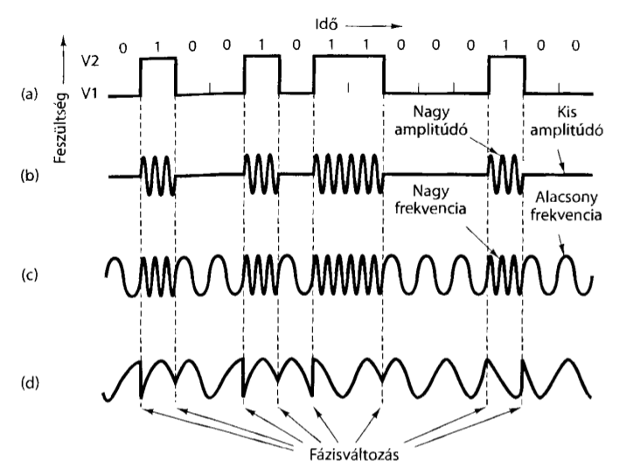

# https://lh3.googleusercontent.com/G01JMZ3kBvNKcERWUGUqXD2QsDXFEyLO-DHL1O4p5ibzyly5PrZEibJq0Ss0qQP1FrEdfJbti6KE-2lMBUL16bkPsLUbQdHuIiHcH3TNe5CJqqfLnNPel4EmB3vPg438rrc8jfBDcdoIV. Adattárolás

## Háttérmemória, hierarchia

* Egy bájt tárolásának költsége **fentről lefelé csökken**, ahogy a sebesség is.
* **Jellemző elérési idők:**
  + **Regiszterek**: 1-5 ns
  + **Memória**: 10-50 ns
  + **SSD**: 0.1-0.3 ms
  + **Mágneslemez**: 3-12 ms

## https://lh6.googleusercontent.com/uvL0Ss8DD-lz9t74HishX0WQT80JplVvDIr--YhPJ7O7VbR8HEodCM7S4umVNFk1AMxR829eVL_9usQGQg5DSxR12xQVsuJMqnHbJ5KeCsFtoSR5FZK9rLfO2_vafhsdrbxVtPdN-t0A merevlemez

* 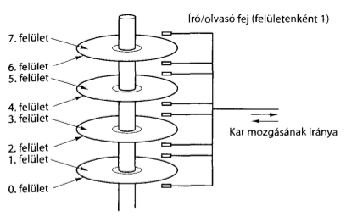A **merevlemez** *(angolul hard disk drive, rövidítése HDD)* egy számítástechnikai adattároló berendezés. Az adatokat kettes számrendszerben, mágnesezhető réteggel bevont, forgó lemezeken tárolja.
* **Alumínium lemez,** **mágnesezhető** bevonattal ellátva.
* Az indukciós tekercset tartalmazó fej a lemez felszíne felett légpárnán lebeg.
* Egy teljes körül fordulás alatt felírt **bitsorozat** a sáv, melyek **szektorokra** vannak bontva.

## Solid State Drive (SSD)

* Az **SSD** *(magyarul: félvezető alapú meghajtó, tartós állapotú meghajtó vagy szilárdtest-meghajtó)* félvezetős memóriát használó adattároló eszköz. **A HDD-k alternatívája.**
* **Flash-memóriát** alkalmaznak bennük, amik azután **megtartják az adatot**, miután az **áramforrás megszűnik.**
* Készítenek **hibrid meghajtókat** is, amikor a **HDD-be** teszik az **flash-memóriát** *(gyorsítótár, vagy külön használható).*
* A szabad blokkok száma befolyásolja a működés sebességét: **minél több a szabad blokk, annál gyorsabb a meghajtó.**
* **TRIM/UNMAP parancs**: az OS jelzi a meghajtó felé, hogy mely blokkok szabadíthatók fel későbbi írás céljára.

## Csatolófelületek

* **IDE/PATA**: Integrated Drive Electronics (1986)
* **SCSI**: Small Computer System Interface (1981)
* **SATA**: Serial AT Attachment (2003)
* **SAS**: Serial attached SCSI(2004)
* **iSCSI**: Internet Small Computer Systems Interface (2000)

## Háttérmamória: Raid

* A **RAID** *(angolul Redundant Array of Inexpensive Disks vagy Redundant Array of Independent Disks)* tárolási technológia, mely segítségével az adatok elosztása vagy replikálása **több fizikailag független merevlemezen**, egy **logikai lemez** létrehozásával lehetséges. Minden RAID szint alapjában véve vagy az **adatbiztonság növelését vagy az adatátviteli sebesség növelését** szolgálja.
* 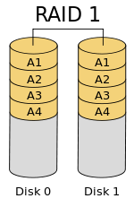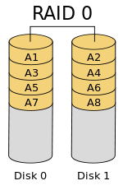**Raid levels**[1]:
  + **RAID 0**: összefűzés vagy csíkozás
  + **RAID 1**: tükrözés
  + **RAID 2**: csíkozás + hibajavító kód tároló lemezek
  + **RAID 3**: 3-hoz hasonló, de csak paritásinfó van tárolva
  + **RAID 4**: 4-hez hasonló, csak nagyméretű csíkokkal
  + **RAID 5**: paritásinfó az összes meghajtón eloszlatva
  + **RAID 6**: 5 bővítés, paritás soronként és oszloponként
  + **RAID 1+0**: 4 lemez kell, először tükrözés, az után csíkozás
  + **RAID 0+1**: 4 lemez kell, először csíkozás, az után tükrözés

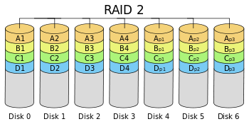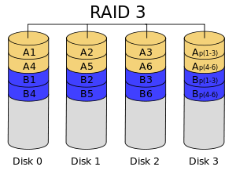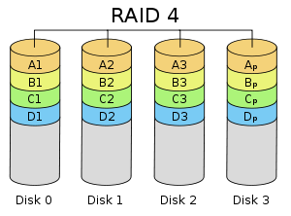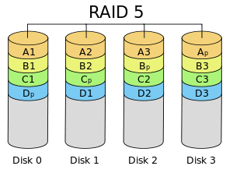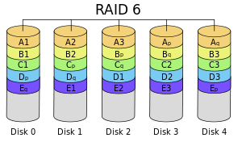

Raid szintek grafikusan ábrázolva

## Optikai meghajtók

* A **műanyag lemezen** tárolt adattartalmat **lézerfej** segítségével **írja / olvassa** a **meghajtó**.
* **Egy gyári CD lemez készítése**: nagy energiájú IR lézerrel 0,8 mikron átmérőjű lyukakat égetnek egy bevonattal ellátott üveg mesterlemezbe, amiről negatív öntőforma készül, végül az öntőformába olvadt polikarbonátot töltenek.
* A CD olvasásakor egy **lézerdiófa** 0.78 mikron hullámhosszú IR lézerrel megvilágítja a lyukakat a lemezen.
* A lyukak mélysége a lézer hullámhossz negyede, ezért fáziseltolódás van a környezetről és lyukból visszavert fény között, amik az interferencia miatt gyengítik egymást.

|  |  |  |  |  |
| --- | --- | --- | --- | --- |
| **Típus** | Megjelenés éve | Kapacitás | Méretek | Sebesség |
| **CD** | 1982 | 700 MB | 780 nm | 1200 Kbit/s |
| **DVD** | 1995 | 17.08 GB | 650 nm | 10.5 Mbit/s |
| **Blue-ray** | 2007 | 128 GB | 405 nm | 1. it/s |

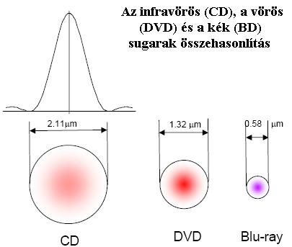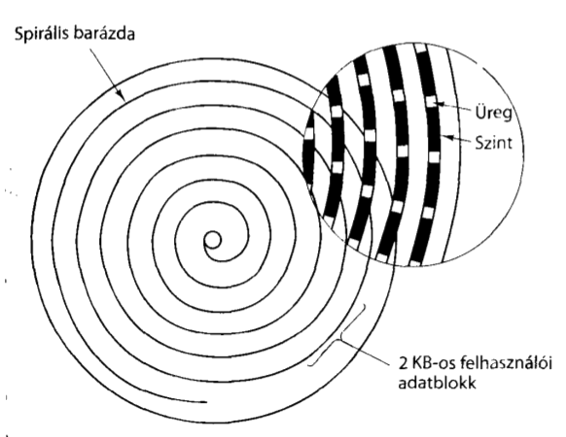

## https://lh5.googleusercontent.com/goP6S0dNDvXsDa_1gax4DpABAxQsX6kz7hmaXa6frBTAPLkfkmEUSbkitcyjlkKpJ0HCZmBoyMJJuMVgLnAbHQP_JC7FS4BveEgmWRMbFz4ZUwX8yIqTC33lVKJM2hEuVPplp7nCd10Michelson-interferométer[2]

* Az F fényforrásból kiinduló fény az A pontban eléri a fénysugár irányával 45° szöget bezáró ft félig áteresztő tükröt.
* A tükör a fényintenzitás egy részét átengedi, és ez a rész a T1 tükörről visszaverődve visszaér az A pontba, majd egy része az ft tükrön visszaverődve a detektáló eszközbe (D) jut.
* A fényintenzitás másik részét az ft tükör az eredeti fénysugárra merőleges irányban visszaveri, így az a T2 tükörre kerül.
* Onnan visszaverődik, és egy része az ft tükrön áthaladva a detektáló eszközbe jut.

## Szalagos meghajtók

* Az **adatok** rögzítése **szekvenciálisan mágnesszalagra** történik.
* 1951: Remington Rand - UNISERVO (224 kB)
* 2014: IBM - TS1150 (10 TB, 360 MB/s)
* **„*Shoe-shining*”**: a mai gyors meghajtók puffer kifogyás esetén nem képesek azonnal megállni, vissza kell állniuk egy korábbi állapotba és újrakezdeni az írást - ha ez gyakran megesik az “fényesíti” a szalagot.

## Fájlrendszerek és fájlok

* Problémák amik a **fájlrendszerekhez** vezettek:
  + **A memória kicsi** ahhoz, hogy minden adat elférjen benne.
  + **A memória illékony**, a processzus végeztével nem érhető el az adat.
  + Biztosítani kell, hogy **egy adathoz egy időben több processzus is hozzáférhessen.**
* 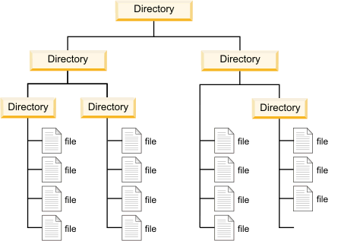**Az alapegység a fájl.** A fájlok a legtöbb esetben **könyvtárakhoz** vannak rendelve, melyek **fa-struktúra** szerint rendezettek.
* **Absztrakciós mechanizmus**, lehetővé teszi az információ lemezen tárolását és visszaolvasását.
* **Fájlnév**: karakterek sorozata, egyes fájlrendszerek az utolsó pontot követő részt kiterjesztésként értelmezik, mely utal a fájl típusára.
* **Fájltípusok**:
  + Futtatható (bináris) fájlok
  + Adatfájlok (ASCII vagy bináris)
  + Speciális fájlok (operációsrendszer-specifikus)
* **Fájlműveletek**:
  + Létesítés / Törlés
  + Megnyitás (írásra, olvasásra) / Lezárás
  + Olvasás ésÍrás
  + Hozzátoldás (append)
  + Pozícionálás (seek)
  + Attribútum írás és attribútum olvasás
  + Átnevezés
  + Zárolás (lock)

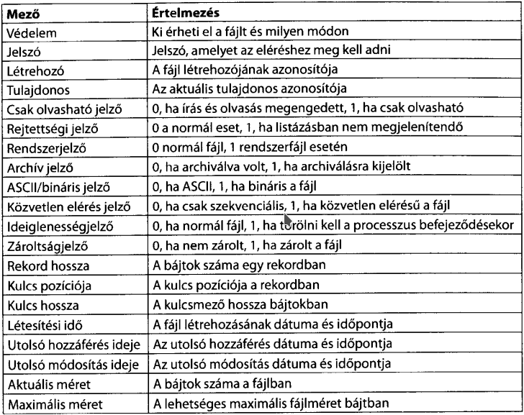

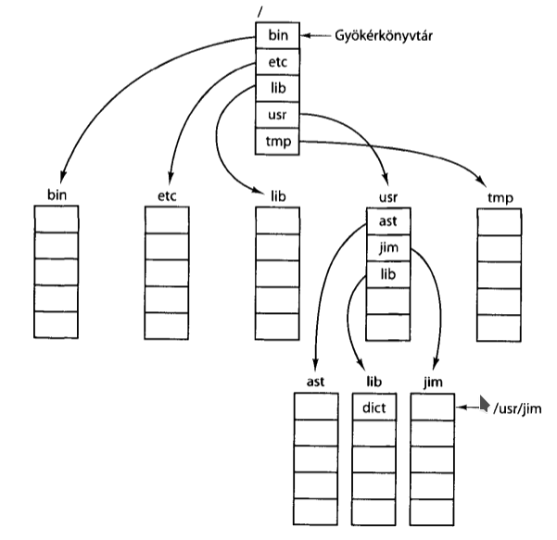Fájlattribútumok

## Könyvtárak

* **Könyvtárszerkezet**:
  + Egyszerű
  + Hiearchikus
* **Útvonal megadása:**
  + Abszolút
  + Relatív
* **Könyvtári műveletek:**
  + Létesít, töröl
  + Megnyit, lezár
  + Olvas
  + Átnevez
  + Kapcsol, lekapcsol *(link, unlink)*

## Szerkezet

* A **Master Boot Record** (MBR) vagy más néven a partíciós szektor:
  + A lemez partíciókra van osztva
  + A lemez 0. szketora az MBR
  + (Master Boot Record)
  + Az MBR-ben lévő kódot induláskor
  + a BIOS tölti be
  + Az MBR után következik a
  + partíciós tábla
  + A tábla tartalmazza, hogy a partíciók a lemezen hol helyezkednek el
  + Minden partíció független fájlrendszert tartalmaz
  + PC kompatibilis rendszerekben 4 elsődleges partíció lehet
  + Egy elsődleges partíciót definiálhatunk kiterjesztett partícióként, ami logikai partíciók láncolt listáját tartalmazhatja
* **A GUID Partition Table** (GPT) vagy másnéven GUID partíciós tábla:
  + GUID-t (Globally Unique Identifier) használ a lemezek és a partíciók azonosítására
  + Korlátlan számú partíció
  + 64 bit LBA -> max. 2 ZiB (Zebibyte)
  + kilo < mega < giga < peta < exa < zetta < zetta
  + Backup a lemez végén
  + CRC32 ellenőrzőösszeg használata az adatsérülés detektálásához

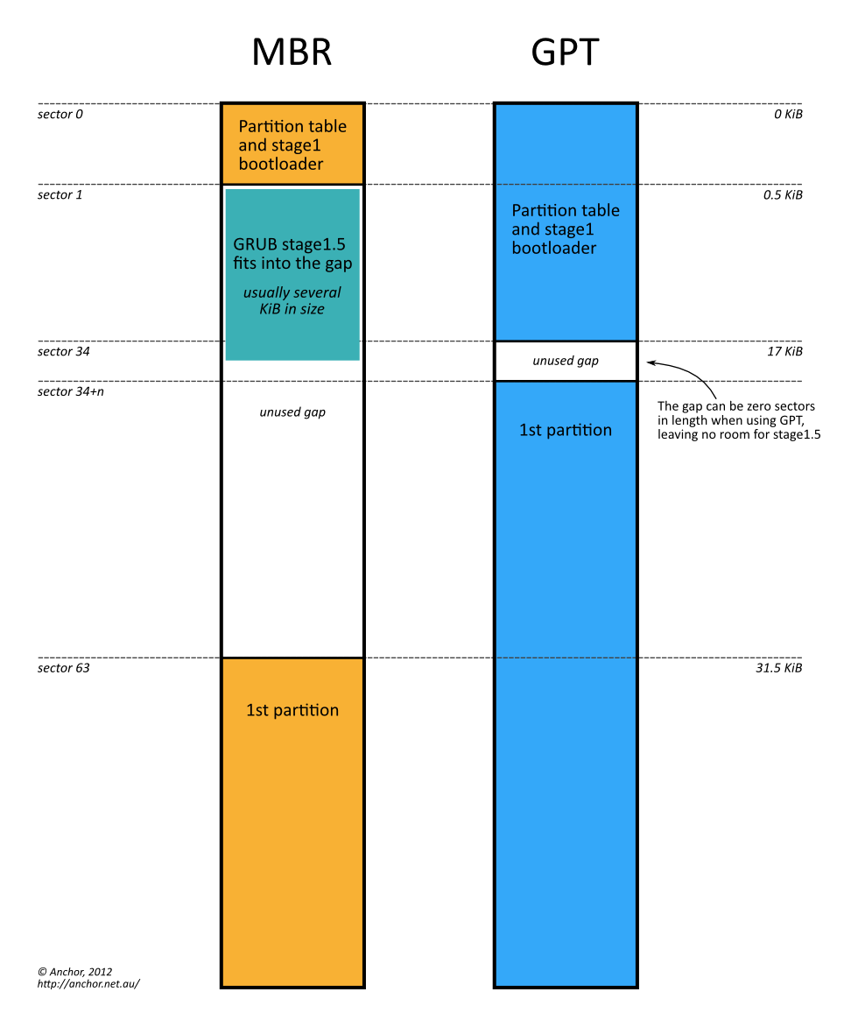

## Logical Volume management (LVM)

* **Linux specifikus** logikai kötetkezelés**, mely leegyszerűsíti** a **partíciók** **kezelését**.
* 1998-ban írta Heinz Mauelshagen a HP-UX kötetkezelője alapján.
* **A fizikai partíciók fölött lévő újabb absztrakciós szint.**
* Szintjei:
  + Physical volumes (PV)
  + Volume groups (VG)
* Logical volumes (LV)

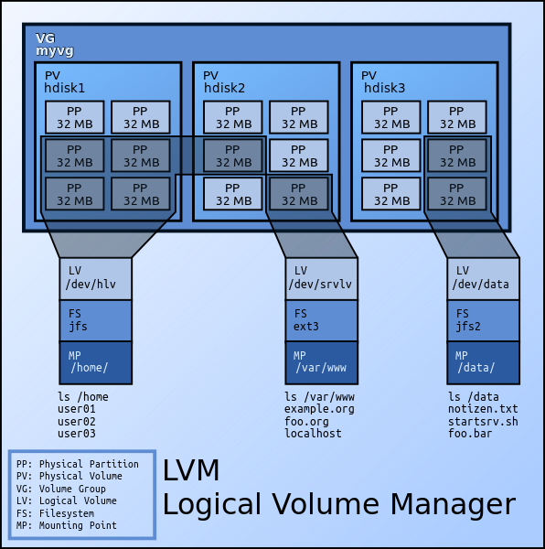

## Fontosabb PC fájlrendszerek

* **ext2**: Natív Linux FS, felfelé kompatibilis
* **ext3**, **ext4**: az ext2 naplózó verziói
* **reiserfs**: robosztus FS, jól kezeli az adatkorrupciót
* **jfs**: naplózó FS, IBM fejlesztés
* **xfs**: magas teljesítmény, nagy fájlok esetében is
* **zfs**: FS és LVM egyben, a SUN fejlesztése
* **nfs**: hálózati fájlrendszer
* **FAT**, **FAT32**, **exFAT**: Microsoft MS-DOS FS és újabb verziói
* **NTFS**: Microsoft legfejlettebb FS-e

1. *https://hu.wikipedia.org/wiki/RAID*
2. *http://www.falstad.com/ripple/*